***Généralités sur les fonctions numérique***

1. ***Généralités***
2. ***Fonction majorée – fonction minorée – fonction bornée***

***☞Activité***

Soit  une fonction numérique définie par 

1. Déterminer  l’ensemble de définition de la fonction 
2. Montrer que 
3. Montrer que 
4. Déduire que 

***Définition***

Soit  une fonction définie un intervalle I .

On dit que :

* est ***majorée*** sur I s’il existe un nombre réel  tel que 

* est ***minorée*** sur I s’il existe un nombre réel  tel que 

* est ***bornée*** sur  s’elle est majorée et minorée sur  .

***Remarque :***

*Si  est majorée par  sur  alors  est au-dessous de la droite d’équation sur .

*Si  est minorée par  sur  alors  est au-dessus de la droite d’équation  sur  .

***Exemple***

Soit  une fonction numérique définie sur  par 

Montrer que  est majorée par sur 

On a 

Donc  , par conséquent  est majorée par sur .

***Application➀***

Soient  et  trois fonctions numériques telles que

 et 

1. Déterminer  et  .
2. Montrer que pour tout   est majorée par 2.
3. Montrer que pour tout   est minorée par 1.
4. Montrer que  est bornée pour tout  .

***Propriété*** :

Soit  une fonction définie un intervalle .

 est dite ***bornée*** sur  ; si  tel que 

***Application➁***

Soit  une fonction numérique définie sur  par .

Montrer que 

1. ***Extremums d’une fonction numérique***

***Définition***

Soit  une fonction définie sur I et soit  un élément de I.

* On dit  est une **valeur** **minimale** de  sur I si pour tout  de I on a .
* On dit  est une **valeur** **maximale** de  sur I si pour tout  de I on a 
* Si  est une valeur maximale ou une valeur minimale de sur I alors le point est un **extremum** de  sur I.

***Application➂***

Soit  une fonction définie par 

1. Déterminer  l’ensemble de définition de la fonction 
2. Montrer que  est une valeur minimale de la fonction  sur  .
3. Montrer que  est une valeur maximale de la fonction  sur .
4. ***Fonction périodique***

***Définition***

Soit  une fonction numérique et  son ensemble de définition et soit  un nombre réel.

On dit que  est une fonction périodique et  sa période si et seulement si :

 on a 

***Exemples***

 et sont des fonction périodique et  leur période.

 est une fonction périodique et  sa période.

***Application➃***

Soient  et  trois fonctions numériques telles que

 ;  et 

Montrer que les fonctions  et  sont des fonctions périodiques et  et  sont respectivement leurs périodes.

***Remarque***

Si  est une fonction périodique et  alors  on a 

1. ***Comparaison de deux fonctions***

***Egalité de deux fonctions***

Soient  et  deux fonctions numériques et  et  ses ensembles de définitions respectives.

On dit que  et g sont ***égales*** si les deux conditions suivantes sont vérifiées :





***Application➄***

Etudier l’égalité de  et  dans les cas suivants :

*  et   et   et 
* ***Définition***

Soient  et  deux fonctions numériques définies sur  .

On dit que  est inférieur ou égal à  si et seulement si  et on écrit 

***Interprétation graphique***

Si  alors  est au-dessous de  sur .

Si  alors  est au-dessus de  sur  .

Si  alors  est au-dessous d’axe des abscisses sur  .

Si  alors  est au-dessus d’axe des abscisses sur .

***Application➅***

Soient et  deux fonctions définies sur  telles que : et  .

1. Comparer  et pour tout  dans ces intervalles suivants  ;  et  .
2. Déduire la position relative  et dans les intervalles ;  et .
3. ***Image d’un intervalle par une fonction***

***Définition***

Soit  une fonction numérique définie sur un intervalle .

L’ensemble des éléments , tel que  , s’appelle l’image de l’intervalle  par la fonction  et se note  telle que  .

***🞋Technique***

Soit  une fonction numérique définie sur un intervalle  et soit  un intervalle de 

* Si  est croissante sur alors  .
* Si  est décroissante sur alors .
* Si  change la monotonie sur alors  où  et  sont respectivement la valeur minimale et la valeur maximale de  sur .

***Application➆***

Soit  une fonction numérique dont le tableau de variations est le suivant :

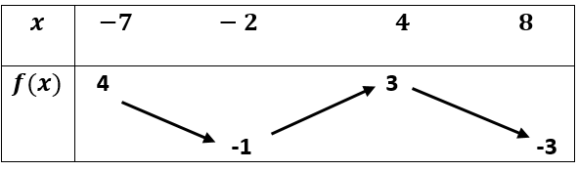

1. Déterminer  et 
2. Déterminer 
3. ***Monotonie d’une fonction numérique***
4. ***Définition***

Soit f une fonction définie sur I et soient  et  deux nombres réels dans I

* Si  et  alors on dit que la fonction est **strictement croissante** sur I
* Si  et  alors on dit que la fonction  est **strictement décroissante** sur I.
* Si  et alors on dit que la fonction  est **constante** sur I.

1. ***Monotonie et parité***

***Propriété***

Soit une fonction numérique et  son ensemble de définition symétrique par rapport à 0 et soit I un intervalle de  et J son symétrique par rapport à 0

* **Si**  **est paire :**
* Si  est croissante sur I alors est décroissante sur J
* Si est décroissante sur I alors est croissante sur J.
* **Si** **est impaire.**
* La fonction  garde le même sens de variations sur I et sur J.

***Application➇***

Le tableau présente les variations d’une fonction 

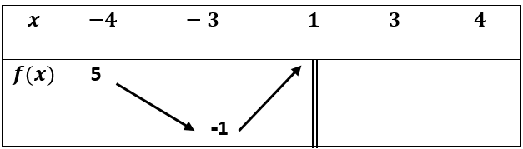

1. Déterminer  l’ensemble de définition de la fonction .
2. Compléter le tableau si  est **paire**.
3. Compléter le tableau si  est **impaire**.
4. ***Monotonie de  et ***

***Propriété***

Soit  une fonction numérique et 

 La fonction  et la fonction  ont même sens de variations.

 Si  alors la fonction  et la fonction  ont même sens de variations

 Si  alors la fonction  et la fonction  ont des sens de variations contraires

***Application***

Soit  une fonction numérique dont le tableau de variations est comme suit

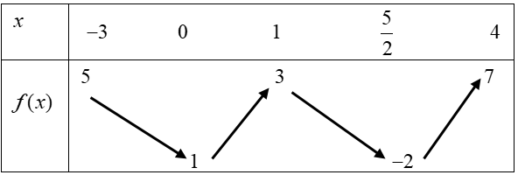

1. Dresser le tableau de variations de 
2. Dresser le tableau de variations de  et 
3. ***Composée de deux fonctions***

***Activité***

On considère les fonctions  et  telles que :  et 

1. Calculer  puis déduire 
2. Calculer  puis déduire 
3. Peut-on calculer  ?
4. Déterminer un intervalle  tel que , puis déduire l’expression de  pour tout 
   * + 1. ***Définition***

Soit  une fonction numérique définie sur  et soit  une fonction numérique définie sur  telle que .

La composée de la fonction  et ,dans cet ordre, est la fonction qu’on note  telle que .

***Remarque***

 Ensemble de définition de est :  et 

  et .

***Application➈***

On considère les fonctions  et  telles que :  et 

1. Déterminer et 
2. Déterminer l’expression de  pour tout  et l’expression de  pour tout 
3. Ecrire la fonction  se forme d’une composée de deux fonctions telle que 
   * + 1. ***La monotonie de la composée de deux fonctions***

***Propriété***

Soit  une fonction numérique définie sur  et soit  une fonction numérique définie sur  telle que .

 Si  et  ont même sens de variations alors la fonction  est croissante sur  .

 Si  et  ont des sens de variations contraires alors la fonction  est décroissante sur .

***Application➉***

Soient  et  deux fonctions telles que  et 

1. Déterminer et 
2. Déterminer telle que  .
3. Etudier la monotonie de la fonction  sur 

***Remarque***

Pour étudier la monotonie de sur un intervalle  , on étudier la monotonie de  sur  puis on étudie la monotonie de  sur  .

1. ***Représentation graphique des fonction  et ***
2. ***La représentation graphique de la fonction ***

On considère  une fonction numérique définie sur  par   et  sa courbe dans le repère orthonormé  .

***\*Parité de la fonction ***

On a  ;  et 

Donc est une fonction impaire.

***\*Variations de ***

Or est une fonction impaire, alors il suffit de l’étudier sur 

*** Si ***

Soient  et  dans tels que 



Donc  est croissante sur 

Or est une fonction impaire, alors  est croissante aussi sur 

Par conséquent est croissante sur 

|  |  |
| --- | --- |
| *Tableau de variations* | *La représentation graphique* |
|  |  |

*** Si ***

Soient  et  dans tels que 



Donc  est décroissante sur 

Or est une fonction impaire, alors  est décroissante aussi sur 

Par conséquent est décroissante sur 

|  |  |
| --- | --- |
| ***Tableau de variations*** | ***La représentation graphique*** |
|  |  |

1. ***Représentation graphique de la fonction ***

On considère  une fonction numérique définie sur  par  et  sa courbe dans le repère orthonormé  .

***\*Domaine de définition*** 

*\*****Variations******de*** **

Soient  et  dans  tels que 



Donc  est croissante sur 

|  |  |
| --- | --- |
| ***\* Tableau de variations*** | ***\* Représentation graphique*** |
|  |  |

***Remarque***

On peut construire la courbe de la fonction  à partir de la courbe d’une fonction  en utilisant une translation de vecteur .